Þróun tölvuleiks

Týndi fjársjóðurinn

Útgáfa 1.3 af 1.4

Verkáætlun fyrir

Týnda fjársjóðinn

Útgáfusaga

|  |  |  |  |
| --- | --- | --- | --- |
| **Nafn** | **Dags** | **Ástæða breytinga** | **Útgáfa** |
| Útgáfa 1.0 |  | Frumútgáfa við Hlið 1 | 1.0 |
| Útgáfa 1.1 |  | Uppfærð útgáfa við Hlið 2 | 1.1 |
| Útgáfa 1.2 |  | Uppfærð útgáfa við Hlið 3 | 1.2 |

**Viðheft gögn**

1. Tímaáætlun
2. Skipurit verkefnis
3. Upplýsingar og samskipti

**Samantekt**

Sprint 3

Lýsing verkkaupa er að finna í viðauka [1]  
Kostnaðaráætlun finna í viðauka [5]

Fjárhagsáætlun og fylgni er að finna í viðauka [6]

Ath. Texti innan hornklofa (<>) er leiðbeinandi og þarf að aðlaga að verkáætlun eða fjarlægja og bæta inn í staðinn eiginn texta. Fyllið út viðeigandi töflur.

# Yfirlit

Þessi útgáfa af verkefnáætlununni miðast við sprint 3 í fyrsta fasa. Sprint 3 er áætlað að ljúki 23.mars. Í sprint 3 er áætlað að hanna forritun fyrir umgjörð leiksins m.a leikmannin og umhverfi leiksins. Notandi mun þó ekki enn geta spilað leikinn. Áætlað er að það verði gert klárt í spretti 4 ásamt öllum prófunum.

Markmiðið með þessu skjali er að gera yfirlit fyrir verkefnið. Í viðauka eru drög að áætlun fyrir allt verkefnið ásamt staðfestum kostnaði fyrir sprint 1 og 2 og ýtarlegri upplýsingum um það. Búið er að ákveða mannauð fyrir sprint 3 og skipta niður verkum milli þeirra. Teknar voru notendasögur fyrir sprint 3, þeim skipt niður í task og síðan í UML. Í skjalinu er áætlaður kostnaðar fyrir sprint 3.

Einnig er gerð lýsing á megin kröfum-nottendasögum fyrir vörulausnina sem verkefnið byggir á ásamt dreifingu milli verkþátta í Sprint 2-4 í viðauka. Nafngiftin Týndi fjársjóðurinn er staðfest heiti alls verkefnisins. Áætlað er að Sprint ljúki 23. mars

Myndin hér að neðan lýsir skematískt vörunni sem kefislausnin byggir á. Á myndinni eru tilgreind þau kerfi sem verkefnið fæst við. Leikur samanstendur af fjórum herbergjum/borðum.

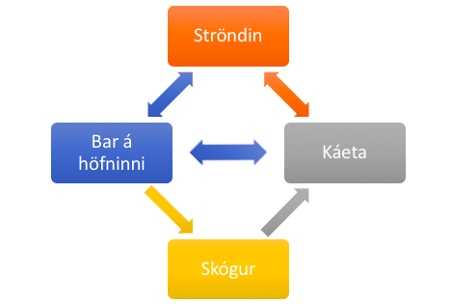

Mynd 1 Sýnir skematískt hvernig kerifslausnin er samansett og herbergi leiksins.

Á mynd 4 má sjá að leikurinn inniheldur fjögur borð. Leikmaður byrjar í káetu og á að leita að vísbendingum frá hlutum eða persónum í káetu, bar á höfninni og ströndinni um hvar lykill að fjársjóðnum er. Ef fylgt er öllum leiðbeiningum kemst leikmaður inn í skóginn og finnur þar lykil. Þá getur leikmaður farið aftur í káetu og endurheimt fjársjóðinn.

## Markaðurinn

-

# Upplýsingar um verkefnið

Verkefnið er skilgreint sem t.d Heildar verkefni (Total project).

Þessi útgáfa af verkáætun snýr að greiningu-, hönnun- og prófunum á áætluðum kröfum-notendasögum fyrir sprint 3. Undirhópar verkefnisins á mynd 1 eru. Megin áhersla er við kröfugerð (notendasögur og tasks), hönnun á UML, seq charts, forritun ásamt prófunum. Áætlunargerð og umfangsmat fyrir þennan hluta verkefnisins má sjá hér að neðan. Markmiðið með þessum verkhluta er að fá keyrsluhæfa vöruhluta sem skilgeindir hafa verið fyrir Sprint 3. Einnig verður heildarmynd yfir umfang og kostnað á öllum eftirfarandi verkhlutum fram að skilum á afurð verkefnisins til viðskiptavinar uppfærðir frá fyrri áætlunum.

|  |  |
| --- | --- |
| **Upplýsingar um verkefnið** |  |
| Heiti | Týndi fjársjóðurinn |
| Ábyrgðarsvið | 4 |
| Verkefnanúmer | 1 |
| Verkefnisstjóri | Kristinn Thor Magnússon |

## Markmið

### Gæði

-

### Verkferlar

-

### Mannauður

-

### Kostnaður

Áætlaðar 40 vinnuklukkustundir fyrir sprett 2.

### Markaður

-

### Mílu Steinar (Vörður)

-

### Umfang

-

## Skipulag

### Vinnumódel og verktæki

-

## Samskipti við önnur verkefni

-

## Mannauður

Hér eru listaðir þátttakendur í verkefninu og hlutverk þeirra, dæmi greining, framkvæmd, prófanir, afhending og handbókargerð

|  |  |
| --- | --- |
| **Þátttakandi** | **Hlutverk** |
| Alexander Breki Jónsson | Forritari/hönnuður |
| Kristinn Thor Magnússon | Verkefnisstjóri/Forritari/hönnuður |
| Ketill Árni Laufdal | Forritari/hönnuður |
| Árni Gunnar Andrason | Forritari/hönnuður |

# Yfirlit yfir útgáfuna

## Markmið

Áætlun þessara útgáfu er að halda áfram þar sem frá var horfið frá sprint 2. Hanna á leikmann sem notandi mun geta notað þegar leikurinn er tilbúinn. Umgjörð um borð leiksins voru búin til en verða ekki tilbúin til notkunnar strax fyrir notenda.

Þessi þriðja útgáfa er sniðin að þörfum viðskiptavinarins sem lýst er í notendasögum sem má sjá í viðauka [2]

## Helstu eiginleikar

Þær breytingar og viðbætur sem koma með útgáfunni eru skilgreindar hér, ef greining liggur fyrir er linkur settur í greiningarskjöl sem fyrir liggja, eða vísað í þau.

Það voru lagfærðar notendasögur, task og UML frá sprint 2. Uppfærðar og lagfærðar notendasögur, task og UML sem voru búnar til í sprint 2.

Fram að þriðja verkefnahliði verður gerð Greining, hönnun og prófanir á keyrsluhæfri hlutalausn og línurrnar lagðar fyrir framhaldið. Allar breytingar sem gætu komið á verkefnaferlinu meðhöndlaðar sem breytingabeiðnir. Undanfari slíkra beiðna getur verið nýjar kröfur frá viðskiptavinum sem m.a geta komið til við prófun á frumútgáfum (prótó týpum) sem gerðar í seinni verkefnahluta. Breytingabeiðnir fara í nýtt greingarferli með viðeigandi áætlunum hvenær verkefnið getur tekið við þeim. Beiðnir af þessu tagi eru vandmeðfarnar vegna áhrifa á kostnaðaráætlun og tímaáætlun verkefnis.

*-*

# Verkáætlun

Hér er verkáætlun, hver gerir hvað og hvenær, ef verkáætlun liggur fyrir annarstaðarí verkefninu er vísað í hana hér, ekki gleyma áætluðum tíma í greiningu, hönnun, prófanir og frágang. Flestar prófanir hafa verið færðar á sprett 4. Afhending er áætluð í lok sprint 4.

Við greiningu verður farið yfir heildarmyndina og lagðar línurnar fyrir framhaldið. Við annað verkefnahlið hefur kröfum verið raðað niður en það verður hlutverk stýrihópar og verkkaupa að gera þessa niðurröðun á grundvelli upplýsinga sem verkefnið leggur fyrir stýrihópinn við fyrsta verkefnahlið.

## Dagsetningar fyrir verkefnið

<Dagsetningar hér að neðan verða yfirfærðar við öll verkefnahlið.>

|  |  |  |
| --- | --- | --- |
| **Verkþáttur** | **Ábyrgur** | **Skiladagur** |
| Frumgreiningu lokið | Allir | 09/02/18 |
| Greiningu lokið | Allir | 09/02/18 |
| Hönnun og Framkvæmd lokið | Allir | 20/4/18 |
| Virknisprófunum lokið | Prófun | 20/4/18 |
| Kerifsprófunum lokið | Prófun | 20/4/18 |
| - | - | - |

## Greining

|  |  |  |
| --- | --- | --- |
| **Verkþáttur** | **Ábyrgur** | **Skiladagur** |
| Frumgreining kröfur | Allir | 09/02/18 |
| Greining innleiðing | Allir | 02/03/18 |
| Prótótýpur | Allir | 20/4/18 |

## Hönnun og Forritun

|  |  |  |
| --- | --- | --- |
| **Verkþáttur** | **Ábyrgur** | **Skiladagur** |
| Hönnun (Design Specification) Prótótýpur | Allir | 20/4/18 |
| Framkvæmd | Allir | 20/4/18 |
| Einingaprófun | Allir | 20/4/18 |

## Prófanir

|  |  |  |
| --- | --- | --- |
| **Verkþáttur** | **Ábyrgur** | **Skiladagur** |
| Greining Prófáætlun | Prófun | 20/4/18 |
| Skipulagning prófana | Prófun | 20/4/18 |
| Virknisprófun | Prófun | 20/4/18 |
| Heildarprófanir | Prófun | 20/4/18 |

## Afhending

|  |  |  |
| --- | --- | --- |
| **Verkþáttur** | **Ábyrgur** | **Skiladagur** |
| - | - | - |
| - | - | - |
| Uppsetning útgáfu | Allir | 20/4/18 |
| Senda upplýsingar um útgáfu, dagsetnignar, breytingar, til ábyrgðaraðila | Allir | 20/4/18 |

## Áætlun

Áætlanir í þessari útgáfu af skjalinu miðast við þriðja fasa (sprint 3) verkefnisins.

### Verkferlar

-

### Mílu Steinar Fasi 3 (Sprint 3)

Áætlun fyrir Mílu Steina (Vörður)

MS1. Greiningu lokið. Notendasögur (kröfurgerðir), umfangsmat og verkefnaáætlanir

MS2. Seinni hluta greingar lokið (Tasks). Þarfagreining/Hönnunarillögur, verkefna- og prófáætlanir

MS3. Fyrri hluta hönnunar lokið. Hönnunarskjöl og Próf-skipanir

MS4. Framkvæmd og hluta prófunum lokið. Einingarpróf og virknispróf

MS5. Skil og viðskiptaptaprófunum lokið. Heildarprófanir og skil hjá viðskiptavini

### Verkefnahlið Fasi 3 (Sprint 3)

Uppsetning verkefnisins með skilgreindum hliðum miðast að því að hægt sé að endurmeta verkefnið á vissum tímapunkti í verkferlinu. Inntaksgögn sem notuð eru við hvert hlið afmarkast af verkþáttum sem skilgreindir eru fyrir Mílu Steina hér að ofan.

Samþykkt kostnaðráætlun þarf að liggja fyrir áður en haldið er áfram inn í næsta verkhluta. Verkefnahópur þarf að samþykkja kostnaðaráætlun sem verkefnið leggur fram fyrir fundinn. Ef kostnaðaráætlun verður samþykkt í breyttri mynd þarf verkefnahópurinn að gera grein fyrir hvar kostnaðarbreytingar eiga sér stað.

Áætlun fyrir verkefnahlið

Hlið 1: Dagsetning 9/2/18

Hlið 2[1]: 20/4/18

Hlið 3[2]: 20/4/18

Hlið 4[3]: 20/4/18

Hlið 5[4]: 20/4/18

### Mannauður

Í viðauka [2] má sjá að áætlaður tími til að klára sprett 3 sé 146 vinnustundir. Vinnutími til að klára sprett 3 er þó 80 vinnustundir og raunvinnutími er aðeins 56 vinnustundir. Það þarf því allt að takast og hópurinn þarf að vinna hraðar en venjulega til að þessi áætlun takist.

### Kostnaður

Eini kostnaðarliðurinn er mannatími. Fyrir sprint 3 er áætlað að verkhópurinn hafi 80 klst til að klára 40 klst verkefni. Sjá má burndown rate á mynd 2 sem var gert í lok sprint 3. Þar er x-ásnum skipt upp í 8 klst vinnudaga bil og staðan verkefnisins tekinn í lok hvers vinnudags.

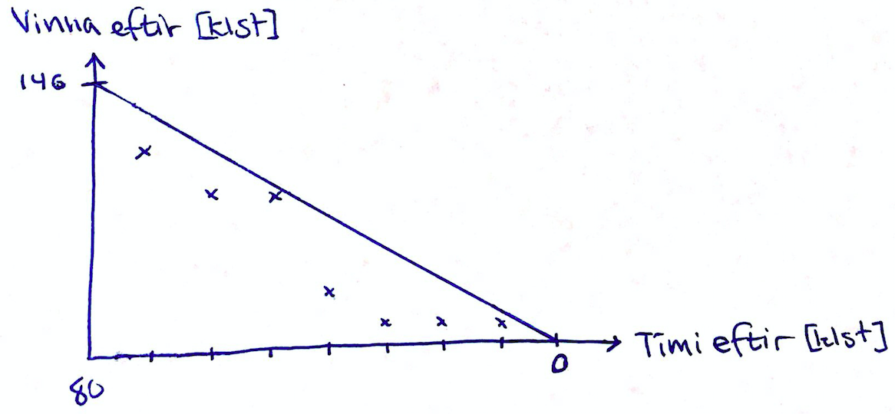

05/03

23/03

Mynd 2 Burndown rate fyrir sprint 2

Kostnaðaráætlun verkefnisins verður gert grein fyrir í sér skjali, viðauki [5] og eru upplýsingarnar trúnaðarmál.

### Skipulag

Sjá viðheft skjal

### Áhættumat

Áhættumat verður gert í samræmi við fyrsta hlið og verður helstu niðurstöður úr matinu dregnar saman hér að neðan, sjá viðauka 6 [6].

Tafla 1: Sjá töflu í viðauka 6 [6]

### Gæði

*-*

### Verkefna lok

Við lok þriðja fasa verður verkefnið metið samkvæmt áhættumati og lýsing á þeim þáttum sem tókust vel og öðrum þáttum sem tókust miður vel verður gerð. Einnig verður tekið á þeim markmiðum sem hafa náðst miðað við upphaflega áætlun. Verkefnið verður í heild sinni dregið saman í lokaskýrslu. Sjá viðheft skjal um áhættumat.

# Önnur málefni

-

# Viðauki

[1] Verklýsing

**Búa til leik sem uppfyllir sýn kaupandans sem er hér fyrir neðan.**

**Lýsing á eiginleikum og tengingu hluta, persóna og staðsetninga.**

Byrjunarstaðsetning leiksins er í **Káetu(Staðsetning)** aðalpersónu. Þar fær leikmaður þrjá valmöguleika sem hann getur valið um að skoða frekar. Sá fyrsti er **Skápur(Hlutur)** þar sem að fjarsóðurinn er innan í en til þess að fá aðgengi að skápnum þarf leikmaður að hafa fundið Lykil(Vísbending)annarsstaðar í leiknum. Annar hluturinn er **Skrifborð(Hlutur)**, þar leynist ekki neitt. Sá þriðji er **Rúm(Hlutur)** og finnur leikmaður þar Viskýflösku(vísbending) sem á að vísa honum á hvaða staðsetningu leikmaður vill ferðast til að halda áfram leitinni.

Nú hefur leikmaður tvær staðsetningar til að velja úr. Ef vísbendingu er fylgt fer leikmaður yfir á **Barinn á höfninni(Staðsetning)**. Á barnum er að finna **Nonna sjóræningja(Persóna),** Nonni spyr þig að spurningu með fjórum valmöguleikum sem þú verður að svara rétt til að fá næstu vísbendingu. Á barnum er **Barþjónn(Hlutur)** sem að er ótengdur leitinni. Þar er einnig **Fröken Jósefína(Hlutur)** sem að annars vegar fjarlægir líf ef að ekki er búið að færa henni týndan eyrnalokk(vísbending), hins vegar réttur hún þér Tríó(Vísbending) og vísar þér á að tala næst við **Gamlan bindindismann(Hlutur)** sem að er einnig að finna á barnum. Bindindismaðurinn hefur líka tvö mismunandi tilsvör þar sem annað leiðir þig áfram í fjarsjóðsleitinni og réttir þér Kort(Vísbending) en hitt fjarlægir líf og fer það eftir því hvort að leikmaður hafi fundið Gatorade(Vísbending) eða Tríó.

Hafi leikmaður fylgt vísbendingu Nonna sjóræningja leiðir hann þig að **Ströndinni(Staðsetning)** þar sem þú átt að tala við **Kristján róna(Persóna)**. Til að fá næstu vísbendingu frá Kristjáni þarf leikmaður að svara spurningu með fjórum valmöguleikum þar sem að rétt svar gefur þér týndan eyrnalok sem að leiðir þig aftur að Fröken Jósefínu. Á ströndinni er einnig að finna **Pamelu Anderson(Hlutur)** sem að hefur þá einu virkni að láta þig missa líf. Þriðji valmöguleikinn er **Skúr(Hlutur)** sem að færir leikmanni eitt líf ásamt því að vera staðsetning Gatorade flöskunnar sem að gerir samskipti við Gamla bindindismanninn möguleg.

Í leiknum er einnig að finna **Skóg(Staðsetning)** sem að er falin staðsetning þar til að leikmaður hefur fengið kort frá gamla bindindismanninum. Í skóginum er að finna **Villimann(Persóna)** hann veit hvar fjarsóðurinn er og þarf leikmaður að sigra hann í gátukeppni til að fá lokavísbendinguna(Lykill). Í skóginum er einnig að finna **Tré(Hlutur)** sem að hefur virknina að láta leikmann missa líf.

**Hvernig hönnuðir sjá lausnina fyrir sér:**

**Káetan:**

* Skápur (Hlutur).
  + Ef leikmaður er ekki með lykil þá:
    - Skilaboð: „Skápurinn er læstur þú verður að finna lykilinn til að opna skápinn“.
  + Ef leikmaður er með lykil þá:
    - Skilaboð: „Fjársjóðurinn er fundinn! Til hamingju þú vannst“.
* Skrifborð (Hlutur).
  + Skilaboð: „Hér er ekkert að finna nema rifið landakort og hálf étið epli“.
* Rúm (Hlutur).
  + Skilaboð: „Enginn fjársjóður hér en þú finnur tóma viskíflösku, hvaðan kom hún?“.
    - **Fyrsta vísbending** á að leiða leikamann á barinn til að tala við Nonna sjóræningja.

**Bar á höfn:**

* Barþjónn (Hlutur).
  + Skilaboð: „Barþjónn kannast ekki við þessa tegund af viskí“.
* Nonni sjóræningji (Persóna AI).
  + Ef leikmaður hefur ekki svarað spurningu Nonna rétt.
    - Nonni er smá fullur og tregur og neitar að svara neinu nema þú svarir einni spurningu.
      * Spurning: Hver er munurinn á viskí og koníaki?
        + Viskí er ekki eimað.

Skilaboð: „Veistu ekki neitt? Reyndu aftur“.

Virkni: Leikmaður fær aftur spurninguna og annan séns.

* + - * + Koníak er eimað úr víni en viskí úr korni.

Skilaboð: „Nonni og Kári voru að synda í sjónum á ströndinni og rákust á róna sem býr á ströndinni kvöldið áður, hann veit kannski eitthvað um hvar fjársjóðurinn er“.

**Önnur vísbending** á að leiða leikmann á stöndina og tala við kristján róna.

* + - * + Viskí þarf að koma frá Frakklandi til að kallast koníak.

Skilaboð: „Veistu ekki neitt? Reyndu aftur“.

Virkni: Leikmaður fær aftur spurninguna og annan séns.

* + - * + Viskí er geymt lengi í tunnum en ekki koníak.

Skilaboð: „Veistu ekki neitt? Reyndu aftur“.

Virkni: Leikmaður fær aftur spurninguna og annan séns.

* + Ef leikmaðurinn er búinn að svar spurningunni rétt.
    - Skilaboð: „Nonni liggur dauðadrukkinn fram á borðið með tóma Jack Daniels flösku í hægri hendi“.
* Fröken Jósefína (Hlutur).
  + Ef leikmaður er tómhentur:
    - Skilaboð: „Slær þig utan undir fyrir ódæðissemi gærkvöldsins“.
    - Virkni: Leikmaður missir eitt líf.
  + Ef leikmaður kemur með gjöf og biðst forláts:
    - Skilaboð: „Hún þakkar þér fyrir gærkvöldið og réttir þér Tríó til að rétta þig af. Hún minnist á hvernig þú varst alltaf að tala um Einar gamla og ráðleggur þér að tala við hann“.
* Gamall bindindismaður (Hlutur).
  + Ef leikmaður er enn þunnur:
    - Skilaboð: „Slær þig í bakið með staf því þú angar af rommi“.
    - Virkni: Leikmaður missir eitt líf.
  + Annars:
    - Skilaboð: „Einar lætur þig fá dularfullt kort sem leiðir þig að skóginum“.
    - Virkni: Núna getur leikmaður farið í skóginn.

**Strönd:**

* Róninn Kristján (Persóna AI).
  + Ef leikmaður hefur ekki svarað spurningu Kristjáns rétt.
    - Kristján neitar að tala nema þú gefir honum mat.
      * Spurning: Hvernig mat gefuru Kristjáni?
        + Grænmmeti.

Skilaboð: „Rétt svar, róninn er sáttur og segir þér hvað gerðist kvöldið áður, þið Nonni voruð ekki einir á ströndinni þið voruð með tveimur konum og fóruð með þeim á barinn. Róninn segir þér að færa henni eitthvað fallegt fyrir það sem þú gerðir í gær“.

Virkni: Þú getur núna farið og beðið Jósefínu fyrirgefningar.

**Þriðja vísbending** leikmaður á núna fara aftur á barinn og tala við Jósefínu.

* + - * + Vegaborgara.

Skilaboð: „Rétt svar, Vegaborgarinn er ekki vegan en Kristján Róni vissi það ekki. Þú neyðir ofan í hann kjöt. Plús eitt líf“.

Skilaboð: „Róninn er sáttur og segir þér hvað gerðist kvöldið áður, þið Nonni voruð ekki einir á ströndinni þið voruð með tveimur konum og fóruð með þeim á barinn. Róninn segir þér að færa henni eitthvað fallegt fyrir það sem þú gerðir í gær“.

* + - * + Kjúkkling.

Skilaboð: „Rangt svar, róninn er vegan. Hann slær þig og þú missir líf“.

Virkni: Leikmaður missit eitt líf.

* + - * + Samloku.

Skilaboð: „Rangt svar, það var ostur á samlokunni og róninn er vegan. Hann bítur þig og þú missir líf“.

Virkni: Leikmaður missir eitt líf.

* Pamela Anderson (Hlutur).
  + Skilaboð: „Hún er með stjörnustæla og hrindir þér svo þú fellur við og lendir í krabbahrúgu. Þú missir útlim og eitt líf“.
  + Virkni: Leikmaður missir eitt líf.
* Skúr (Hlutur).
  + Skilaboð: „Inní skúrnum er Gatorade flaska, þú drekkur hana og hættir að vera þunnur. Þú græðir eitt líf“.
  + Virkni: Leikmaður fær eitt líf.
  + Virkni: Leikmaður getur núna talað við Einar.

**Skógur: (Opnaðst þegar leikmaður hefur fengið kort frá Einari)**

* Villimaður (Persóna AI).
  + Hann veit hvar fjársjóðurinn er en þú verður að sigra hann í gátukeppni ef hann á að segja þér hvar hann er.
    - Fyrsta spurning: Kista án lama, loks eða lykils, leynir þó gullnum sjóði.
      * Mannsálin.
      * Banani.
      * Egg. Rétt svar næsta spurning.
      * Vinátta.
    - Önnur spurning:
      * A
      * B
      * C
      * D
      * Svar:
    - Þriðja spurning:
      * A
      * B
      * C
      * D
      * Svar:
    - Ef leikmaður svarar öllum spuringum rétt:
      * Skilaboð: „Villimaðurinn lætur þig fá lyklanna að skápnum í káetunni“.
      * Virkni: Núna getur leikmaður opnað skápinn í káetunni.
* Tré (Hlutur).
  + Skilaboð: „Þetta er pálmatré, það dettur á þig kókókoshneta“.

Virkni: Leikmaður missir eitt líf.

**Staðsetningar:**

1. Káeta.
   1. Leikurinn byrjar hér.
2. Bar á höfn.
3. Strönd.
4. Skógur. (Falinn staðsetning þangað til leikmaður fær ákveðinn hlut)

**Hlutir:**

|  |  |
| --- | --- |
| Hlutur | Staðsetning |
| Skápur | Káeta |
| Rúm/undir rúmi | Káeta |
| Skrifborð | Káeta |
| Barþjónn | Bar á höfn |
| Pamela Anderson | Strönd |
| Skúr | Strönd |
| Tré | Skógur |
| Eðla | Skógur |
| Frú Jósefína | Bar á höfn |
| Einar bindindismaður | Bar á höfn |

**Persónur (AI):**

|  |  |
| --- | --- |
| Persónur | Staðsetning |
| Nonni sjóræningji | Bar á höfn |
| Kristján róni | Stönd |
| Villimaðurinn | Skógur |

[2] Höfuð kröfulýsing

Notentasögur með forgangi og áætluðum tíma eru hér að neðan. Undirpunktarnir eru task út frá notendasögunum og eru merktir með númeri í sviga. UML Sequence diagram út frá task í spretti 2 og 3 má sjá á mynd 3 ásamt úr hvaða task hvert UML samanstendur af. UML Sequence diagram á mynd 3 er einfaldað til þess minnka einfalda lestur á því. Á mynd 4 er Sequence charts fyrir forritun í sprett 3 á nokkrum klössum.

**Sprint 1**

* Notandi spilar eftir ákveðnum söguþræði (10; 56 klst)
  + Setja upp heildarmynd leiksins (1)
  + Ákveða hvernig notandi færist í gegnum leikinn (2)

**Sprint 2**

* Notandi getur opnað leikinn (10; 10klst)
  + Hanna server (3)
  + Hanna client (4)
* Notandi fær upplýsingar um sína persónu (10; 5 klst)
  + Skrifa texta sem birtist á skjánum (5)

**Sprint 3**

* Notandi getur farið úr einu herbergi í annað (20; 50 klst)
  + Hanna herbergi (6)
  + Hanna fall sem færir notanda úr einu herbergi í annað (7)
  + Láta lýsingu á herbergi birtast þegar notandi kemur inn í það (8)
* Notandi getur haft "samskipti" við hluti (20; 50 klst)
  + Hanna hluti (9)
  + Láta vissa hluti taka eða gefa líf (10)
  + Hver hlutur hefur lýsingu sem birtist þegar leikmaður skoðar hann (11)
* Notandi getur átt samskipti við persónur (30: 30 klst)
  + Hanna persónur (12) (Á eftir forrita virkni AI)
  + Búa til lýsingu (13)
* Notandi getur unnið/hætt (40; 8 klst)
  + Gera mögulegt að loka leiknum (búið) (17)
  + Búa til skilaboð sem birtast þeagr leikur klárast (18)
* Notandi getur tapað (40; 8 klst)
  + Búa til skilaboð sem birtast þegar notandi tapar (19)

**Sprint 4**

* Prófanir
* Afhending

**Biðsprettur**

* Notandi getur átt samskipti við persónur (30; 30 klst)
  + Hanna viðbrögð (14)
  + Ef persónan er AI þá þarf að búa til spurningar, svör og viðbrögð þegar rétt svar fæst (15)
  + Mismunandi viðbrögð eftir ástandi leikmanns (16)
* Notandi getur tapað (40; 8 klst)
  + Gefa leikmanni möguleika að byrja aftur eða hætta leik (20)
* Fleiri en einn notandi getur spilað leikinn í einu (50; 10 klst)
  + Setja upp þræði svo >1 notandi getur tengst leiknum í einu.

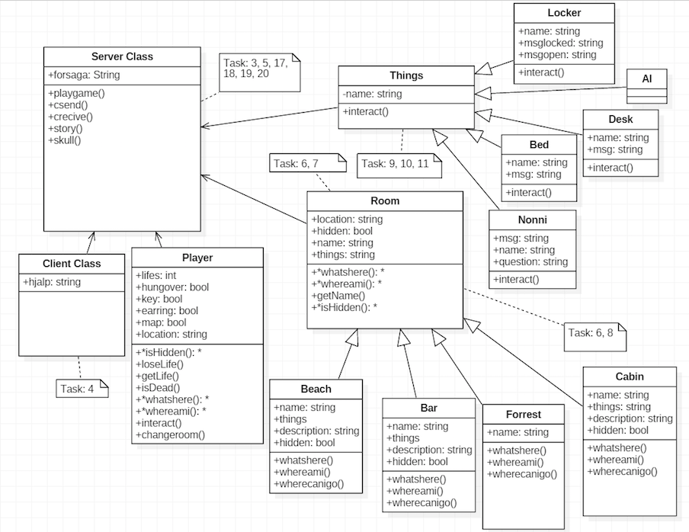

Mynd 3 UML diagram fyrir týnda fjársjóðinn við upphaf sprint 3

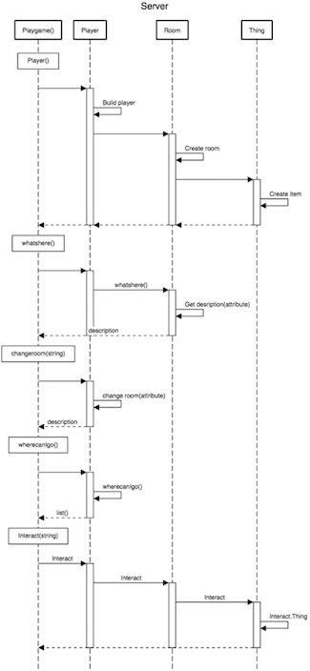

Mynd 4 Sequence charts fyrir klasarit í sprett 3

[3] Umfangsmat Greining

Allri hönnun er ekki enn lokið en kominn vel á veg. Samkvæmt grófri áætlun munu verkþættir í spretti 3 og 4 taka a..m.k. 138 vinnustundir. Enn er óvissa með raun umfang verkefnisisn þar sem ekki er enn búið að ákveða hvort öll task úr biðsprett muni verða að veruleika. Ef verkþættir í biðsprett verða kláraðir líka munu bætast við u.þ.b. 48 vinnustundir við verkefnið. Í spretti 4 er áætlaðar að allar prófanir verða framkvæmdar er áætlað að þær taki 50 klst.

[4] Kostnaðaráætlun

Vinnutími sem fór í sprint 1 var 56 klst, í sprett 2 var 40 klst og sprett 4 var áætlað um 146 klst. Á mynd 5 má sjá að burndown rate fyrir spretti 1-3 kláruðust á tilsettum tíma. Áætlaður heildartími við sprint 4 er 50 klst. Það var mjög lítill slaki fyrir sprett 3 en með miklum aga tókst verkefnahópnum að klára öll verkefnin.

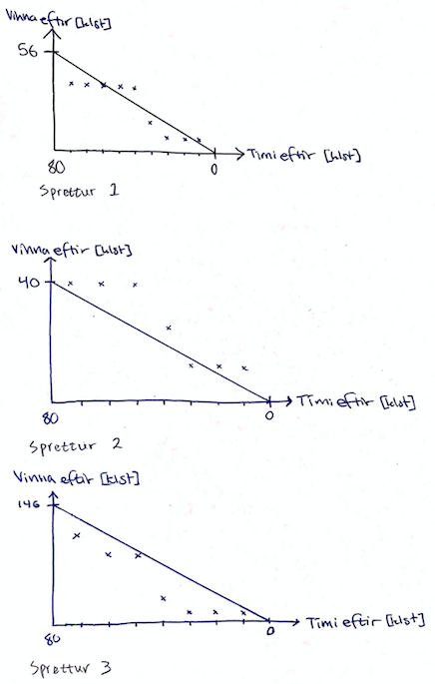

22/01

09/02

12/02

04/03

05/03

23/03

Mynd 5 Burndown rate fyrir sprint 1-3

[5] Fjárhagsáætlun

Allt hefur staðist fjáhagsáætlanir hingað til og allar áætlanir staðist fullkomlega.

[6] Áhættumat og viðbrögð

Tafla 1 Kvarði fyrir afleiðingar og líkur fyrir áhættugreininguna.

|  |  |  |  |
| --- | --- | --- | --- |
| Afleiðingar (1-5) | Lýsing | Líkur (1-5) | Lýsing |
| 1 | Hefur lítil áhrif á verkefnið | 1 | 0-30% |
| 2 | Hefur áhrif á einhverja þætti verkefnisins | 2 | 30-50% |
| 3 | Getur haft áhrif á lokaútkomu verkefnis | 3 | 50-70% |
| 4 | Hefur mikil áhrif á lokaútkomu verkefnis | 4 | 70-90% |
| 5 | Leiðir til þess að markmið náist ekki | 5 | 90-100% |

Tafla 2 Áhættugreining fyrir Týnda fjársjóðinn

|  |  |  |  |  |  |
| --- | --- | --- | --- | --- | --- |
| Áhætta | Áhættuþættir | Afleiðingar (1-5) | Líkur (1-5) | Áhættugildi | Viðbrögð |
| **Notandi getur ekki klárað leikinn** | Notandi getur ekki unnið/tapað | 5 | 2 | 10 | Setja í biðsprett, biðja um hjálp |
|  | Notandi getur ekki hætt í leiknum | 3 | 1 | 3 | Setja í biðsprett |
| **Ekki næst að klára hluti** | Ekki næst að hanna alla hlutina | 4 | 1 | 4 | Hanna nokkra hluti, setja svo rest í biðsprett |
|  | Hlutir geta ekki tekið/gefið líf | 4 | 2 | 8 | Biðja um hjálp, mögulega setja í biðsprett |
|  | Hlutur skilar ekki lýsingu/spurningu | 4 | 1 | 4 | Biðja um hjálp |
| Ekki næst að klára herbergin | Ekki næst að hanna öll herbergin | 5 | 2 | 10 | Hanna nokkur herbergi og setja rest í biðsprett |
|  | Notandi getur ekki farið milli herbergja | 5 | 2 | 10 | Setja í forgang og biðja um hjálp |
|  | Herbergi skilar ekki lýsingu eða lista yfir hluti | 4 | 2 | 8 | Reyna að forrita lýsinguna og setja svo listann í biðsprett |
| Ekki næst að klára persónur | Ekki næst að klára AI | 3 | 4 | 12 | Forrita allar persónur og setja svo AI virknina í biðsprett |
|  | Persónur skila ekki lýsingu | 4 | 1 | 4 | Setja í biðsprett |
| Klárum ekki server | Næst ekki að setja upp þræði | 3 | 3 | 9 | Setja í biðsprett |

1. Allar notendasögur og task tilbúið.
2. Öll grunnhönnun (UML) lokið
3. Allri hönnun, forritun og grunnprófun lokið.
4. *Lok á sprett 4.*